Petits bras...attention fragile !!
Publié le 05/02/13
Dans la rue, un spectacle habituel... voitures, commerces, passants... un couple avec un enfant entre eux, ils marchent puis disent 123 et projettent l'enfant au bout de leurs bras ... et aussi, une dame qui marche en tenant la main d'un tout petit enfant, il a le bras levé à la verticale, un pied presque suspendu dans le vide, il est quasiment obligé de courir pour suivre le mouvement... Ces petits seront des acrobates... ou bien risquent de se retrouver chez le médecin ...
Rue de la mer ;)

En fait, ces actes très banals sont dangereux pour l'enfant... il est plus souple que nous, adultes, et ses articulations sont plus "laxes" et peuvent se "déboiter" facilement. On en parle peu mais les médecins le constatent, et le répètent à l'envie : il ne faut pas tirer ou prendre appui sur la main de l'enfant car il y a alors un risque très important qu'il ait une subluxation ou une luxation du coude, d'autant plus que la traction est rapide et importante.
Et cela est loin d'être rare, cela concerne plus particulièrement les enfants entre 1 et 5 ans, et est une cause fréquente de consultation aux Urgences.
L'enfant ne manifeste pas forcément une grande douleur mais selon les cas, son bras peut rester flasque, souvent avec une orientation différente et inversée du bras et de l'avant-bras, et l'enfant ne peut plus plier le coude.
Dans tous les cas, il est nécessaire d'emmener l'enfant très rapidement aux urgences ou chez le médecin, qui en fonction de la gravité évaluera la meilleure conduite à tenir : parfois une rémission spontanée et une surveillance quelques jours, souvent la réalisation d'une manoeuvre pour réemboiter l'articulation correctement... si cela fonctionne, l'enfant récupère immédiate la totale mobilité de son bras sans séquelles, et il peut aussi être nécessaire de passer par une opération chirurgicale dans les cas plus graves.
Bien sûr, le mieux est d'éviter que cela n'arrive, et pour cela les spéciialistes de santé recommandent de :
- Porter l'enfant en le prenant sous les bras, et non en le prenant par les mains ou les poignets.
- Ne pas faire tourner l'enfant en le tenant par les bras.
- Eviter de tirer l'enfant par la main ou le bras, même quand vous êtes pressés.

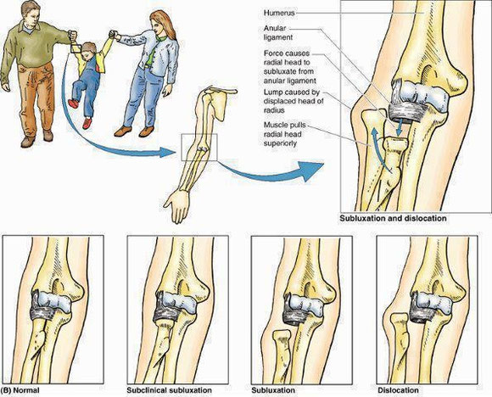

Après, malheureusement, ça reste banal.. alors si ça arrive, parce que oui on ne maîtrise pas tout, juste un réflexe : les urgences !!

Vous en aviez déjà entendu parler ? ça vous est arrivé ??

